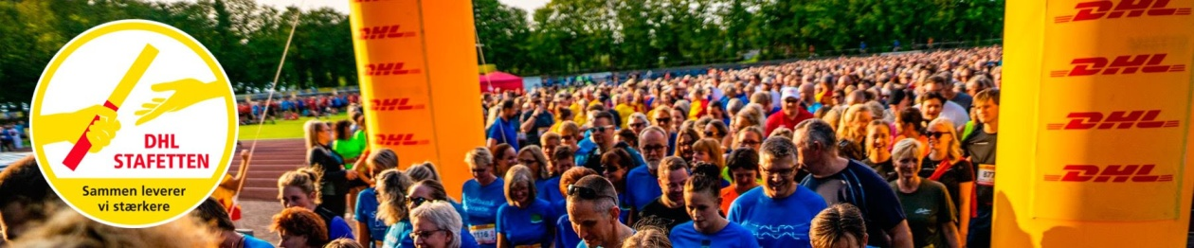

DHL STAFETTEN SØNDERJYLLAND 2021

Danskerne kan igen deltage i ”Verdens største motionsfest”
DHL Stafetten åbner igen op for at dyrke fællesskab og motion under åben himmel, og mange virksomheder melder allerede klar.
Den 25. august og får sønderjyderne igen mulighed for at trække i løbetøjet for at løbe eller gå 5 km, når der, traditionen tro, afvikles DHL Stafetten Sønderjylland i Aabenraa.
Læs om DHL Stafetten Sønderjylland og tilmeld dig her
De fem arrangører af DHL stafetterne i Danmark, ser frem til at startskuddet atter kan give genlyd i de store grønne arealer, hvor Stadion i Aabenraa lægger græs til DHL Stafetten Sønderjylland. Her får firmaer, foreninger og privatpersoner mulighed for at stikke i løbeskoene og hoppe i de løbeshorts, som måske er blevet lidt strammere under nedlukningsperioden.
“Det var med et tungt hjerte, at vi var nødt til at aflyse DHL Stafetten sidste år på grund af COVID-19, men vi mødte kun forståelse og opbakning hos alle vores deltagere. Vi er forhåbningsfulde og i konstant dialog med myndighederne, så mener at vi har et bedre udgangspunkt end sidste år, og der er jo endnu lang tid til august”, siger Per Hussmann, fra Sport Event Syd, som arranger DHL Stafetten Sønderjylland, og uddyber: ”Allerede nu har vi fået flere positive tilkendegivelser fra virksomheder som i den grad glæder sig til at løbe med os igen".
Hvert år har ca. 217.000 danskere deltaget i DHL Stafetten i de fem byer.
Sammenhold og trivsel skal tilbage
I det forgangne år har mange mennesker haft begrænset mulighed for at bibeholde fællesskaber, og socialt har der ikke været mange lyspunkter. Det gør sig både gældende i firmaer, foreninger og for danskerne generelt. Det har skabt dalende trivsel, nedadgående arbejdsglæde og mere ensomhed, som har resulteret i nogle samfundsmæssige problemstillinger, hvilket arrangørerne gerne vil gøre en aktiv indsats for at ændre.
Arrangørerne håber derfor, at mange vil tage imod invitationen og derigennem fremme sammenholdet, styrke arbejdsglæden og øge den generelle trivsel.
Marketing Manager hos hovedsponsoren DHL Express Susanne Katja Kristensen udtaler: ”Vi ser frem til, at DHL Stafetten vender stærkt tilbage og glæder os til at deltage, så vi kan få nogle hyggelige og uformelle aftener i motionens tegn. Vi har alle behov for et godt grin og hyggeligt samvær – og ikke mindst en fantastisk aften at glæde os til”.
Samtidig er arrangørernes forhåbning, at det giver deltagerne en motivation til træne op imod arrangementerne, og får oparbejdet nogle sunde motionsrutiner, som kan udmønte sig i en sundere og mere aktiv livsstil.
Sundhedsmæssigt forsvarligt
Efter regeringen, med bred opbakning fra Folketingets partier, præsenterede deres genåbningsplan med en gradvis udfasning af forsamlingsforbuddet og genåbning af samfundet med, blandt andet coronapas, er arrangørerne optimistiske.
Skulle corona-restriktioner eller corona-situationen i almindelighed resultere i en aflysning, så giver arrangørerne naturligvis refundering til alle.
Fakta om DHL Stafetten:
De økonomiske midler som DHL Stafetten hvert år generer, bruges til at støtte elite-, ungdoms- og breddeidræts-arbejde, og mere end 100 idrætsforeninger tjener penge til deres klubkasser ved at stille med frivillige.
I 2019 løb og gik 217.000 personer ved DHL Stafetten fordelt over alle events i de forskellige byer.
Over 6.000 virksomheder deltager årligt i hele landet.
DHL har været hovedsponsor siden 1991.
DHL Stafetten Sønderjylland, 25. august 2021
Arrangør: Sport Event Syd
Kontakt: Per Hussmann, Eventchef i Sport Event Syd på telefon +45 20421959 eller per@sporteventsyd.dk

